
1235
20.07.2022
Об установлении публичного сервитута для размещения объекта электросетевого хозяйства «ВЛ-0,4 кВ №1 от ТП №362 наружное освещение» в границах кадастрового квартала 60:27:0210107 и земельных участков с кадастровыми номерами 60:27:0210107:13; 60:27:0210107:21; 60:27:0210107:6; 60:27:0210107:7; 60:27:0000000:1697, 60:27:0210107:4

В соответствии со статьей 23, пунктом 1 статьи 39.37, подпунктом 4 статьи 39.38, статьей 39.39, пунктом 1 статьи 39.40, статьями 39.41, 39.42, 39.43, пунктом 1 статьи 39.45 Земельного кодекса Российской Федерации, пунктом 3, 4 статьи 3.6 Федерального закона от 25.10.2001 № 137-ФЗ «О введении в действие Земельного кодекса Российской Федерации», Федеральным законом от 06.10.2003 № 131-ФЗ «Об общих принципах организации местного самоуправления в Российской Федерации», приказом Министерства экономического развития Российской Федерации № 542 от 10.10.2018 «Об утверждении требований к форме ходатайства об установлении публичного сервитута, содержанию обоснования необходимости установления публичного сервитута», Положением о распределении полномочий органов местного самоуправления муниципального образования «Город Псков», утвержденным решением Псковской городской Думы от 16.12.2016 № 2161, на основании ходатайства от 01.03.2022 и заявления (исх. № 205/22-ПКБСЗ от 05.03.2022) Публичного акционерного общества «Россети Северо-Запад» (ИНН 7802312751, ОГРН 1047855175785) и схемы расположения границ публичного сервитута на кадастровом плане территории, руководствуясь подпунктом 6.1. пункта 6 статьи 32, подпунктом 5 пункта 1 статьи 34 Устава муниципального образования «Город Псков», Администрация города Пскова

ПОСТАНОВЛЯЕТ:

- Установить в пользу Публичного акционерного общества «Россети Северо-Запад» (ИНН 7802312751, ОГРН 1047855175785) публичный сервитут площадью 1706 кв. м в отношении земельных участков в границах кадастрового квартала 60:27:0210107 и земельных участков с кадастровыми номерами 60:27:0210107:13 с местоположением: г. Псков, в районе завода Псковкирпич; 60:27:0210107:21 с местоположением: г. Псков, ул. Карбышева, д. 17; 60:27:0210107:6 с местоположением: г. Псков, ул. Карбышева, д. 7; 60:27:0210107:7 с местоположением: г. Псков, ул. Карбышева, д. 5; 60:27:0000000:1697 с местоположением: г. Псков, ул. Карбышева, д. 3, 60:27:0210107:4 с местоположением: г. Псков, ул. Карбышева, д. 11 и утвердить границу публичного сервитута согласно приложению к настоящему постановлению.
2. Цель установления публичного сервитута: размещение в целях эксплуатации объекта электросетевого хозяйства «ВЛ-0,4 кВ №1 от ТП №362 наружное освещение» и его неотъемлемых технологических частей, необходимых для организации электроснабжения населения
3. Срок публичного сервитута: 49 (сорок девять) лет.
4. Срок, в течение которого в соответствии с расчетом заявителя использование земельных участков (их частей) и (или) расположенных на них объектах недвижимости в соответствии с их разрешенным использованием будет в соответствии с подпунктом 4 пункта 1 статьи 39.41 Земельного кодекса Российской Федерации невозможно или существенно затруднено (при возникновении таких обстоятельств) – от 3 до 60 дней.
5. Порядок установления зон с особыми условиями использования территорий и содержание ограничений прав на земельные участки в границах таких зон установлен постановлением Правительства Российской Федерации от 24.02.2009 № 160 «О порядке установления охранных зон объектов электросетевого хозяйства и особых условий использования земельных участков, расположенных в границах таких зон».
6. Плата за публичный сервитут не устанавливается.
7. График проведения работ при осуществлении деятельности, для обеспечения которой устанавливается публичный сервитут: при отсутствии аварийных ситуаций, капитальный ремонт объекта электросетевого хозяйства производится с предварительным уведомлением собственников (землепользователей, землевладельцев, арендаторов) земельных участков 1 раз в 10 лет (продолжительность не превышает три месяца для земельных участков, предназначенных для жилищного строительства (в том числе индивидуального жилищного строительства), ведения личного подсобного хозяйства, садоводства, огородничества; не превышает один год - в отношении иных земельных участков).
8. Публичное акционерное общество «Россети Северо-Запад» обязано привести земельный участок в состояние, пригодное для его использования в соответствии с разрешенным использованием, в срок не позднее чем три месяца после завершения эксплуатации объекта электросетевого хозяйства, указанного в пункте 2 настоящего постановления.
9. Комитету по управлению муниципальным имуществом города Пскова (Кузнецова Е.В.) в течение пяти рабочих дней со дня принятия настоящего постановления направить копию настоящего постановления с приложением утвержденной схемы расположения границ публичного сервитута:
9.1 Муниципальному предприятию г. Пскова «Горводоканал» (ИНН: 6027047825), Данилову Сергею Николаевичу, Золотову Сергею Владимировичу, Задорожному Василию Яковлевичу, Орлову Никите Павловичу, являющимся правообладателями земельных участков, в отношении которых принято решение об установлении публичного сервитута;
9.2 путем размещения в общедоступном месте многоквартирного дома с местоположением: г. Псков, ул. Карбышева, д. 3 (подъезды многоквартирного жилого дома и (или) в пределах земельного участка на котором расположен многоквартирный дом);
9.3 в Управление Федеральной службы государственной регистрации, кадастра и картографии по Псковской области;
9.4 Публичному акционерному обществу «Россети Северо-Запад» (ИНН 7802312751, ОГРН 1047855175785).
10. Опубликовать настоящее постановление в газете «Псковские Новости» и разместить на официальном портале Администрации города Пскова в сети «Интернет».
11. Публичный сервитут считается установленным со дня внесения сведений о нем в Единый государственный реестр недвижимости.
12. Контроль за исполнением настоящего постановления возложить на заместителя Главы Администрации города Пскова Волкова П.В.

Глава Администрации
города Пскова Б.А. Елкин

Приложение
к постановлению
Администрации города Пскова

от 20.07.2022 № 1235

СХЕМА ГРАНИЦ РАЗМЕЩЕНИЯ ПУБЛИЧНОГО СЕРВИТУТА
Объект: ВЛ-0,4 кВ №1 от ТП №362 наружное освещение
Местоположение: Псковская область, г. Псков.
Кадастровые кварталы: 60:27:0210107;
Кадастровые номера земельных участков: 60:27:0210107:13; 60:27:0210107:21; 60:27:0210107:6; 60:27:0210107:7; 60:27:0000000:1697, 60:27:0210107:4.
Система координат: МСК-60 (Зона 1)
Площадь сервитута: 1706 кв.м
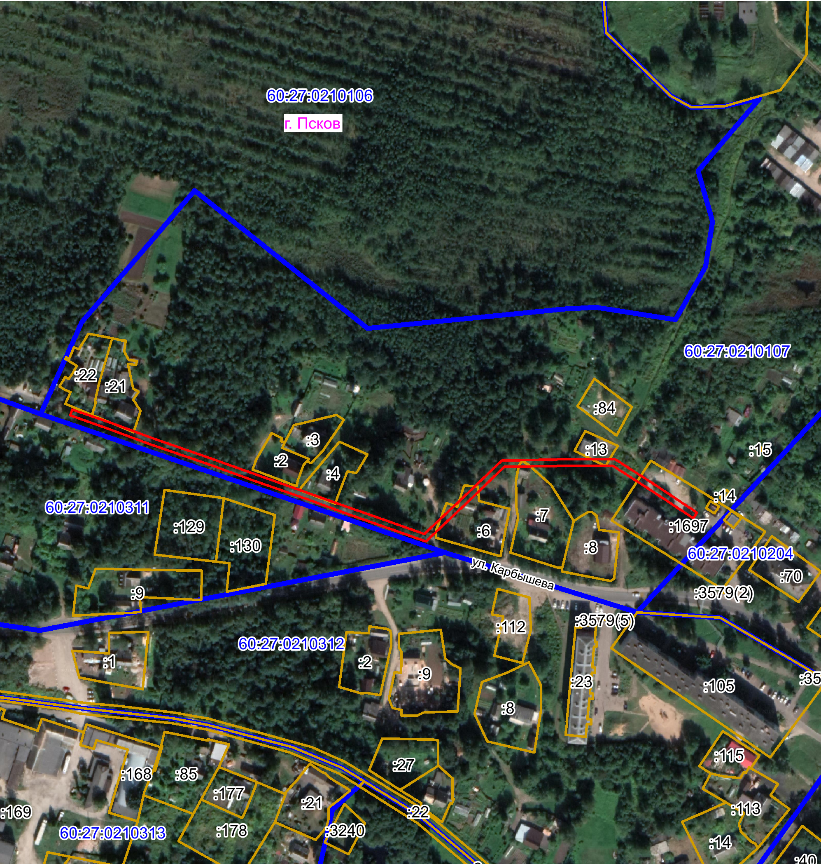
Масштаб 1:3000
Граница публичного сервитута

Используемые условные знаки и обозначения:

Каталог координат:

ВЛ-0,4 кВ №1 от ТП №362 наружное освещение
Номер угла | X, м | Y, м | Средняя квадратическая погрешность характерной точки
1 | 493165,93 | 1277143,64 | 0,1
2 | 493162,59 | 1277141,44 | 0,1
3 | 493179,60 | 1277115,57 | 0,1
4 | 493194,75 | 1277092,04 | 0,1
5 | 493194,71 | 1277057,44 | 0,1
6 | 493194,14 | 1277024,63 | 0,1
7 | 493173,38 | 1277003,01 | 0,1
8 | 493148,24 | 1276976,30 | 0,1
9 | 493157,68 | 1276949,54 | 0,1
10 | 493165,86 | 1276926,30 | 0,1
11 | 493174,06 | 1276903,31 | 0,1
12 | 493185,29 | 1276871,14 | 0,1
13 | 493196,16 | 1276840,97 | 0,1
14 | 493207,82 | 1276807,33 | 0,1
15 | 493217,42 | 1276781,04 | 0,1
16 | 493225,90 | 1276756,75 | 0,1
17 | 493229,68 | 1276758,07 | 0,1
18 | 493221,18 | 1276782,38 | 0,1
19 | 493211,58 | 1276808,67 | 0,1
20 | 493199,94 | 1276842,31 | 0,1
21 | 493189,05 | 1276872,48 | 0,1
22 | 493177,84 | 1276904,65 | 0,1
23 | 493169,64 | 1276927,64 | 0,1
24 | 493161,46 | 1276950,86 | 0,1
25 | 493152,82 | 1276975,34 | 0,1
26 | 493176,28 | 1277000,25 | 0,1
27 | 493198,12 | 1277022,99 | 0,1
28 | 493198,71 | 1277057,40 | 0,1
29 | 493198,75 | 1277093,22 | 0,1
30 | 493182,96 | 1277117,75 | 0,1
1 | 493165,93 | 1277143,64 | 0,1

Глава Администрации
города Пскова Б.А. Елкин

